中一·今日动态

｜2024.12.31

**-元旦游园-**

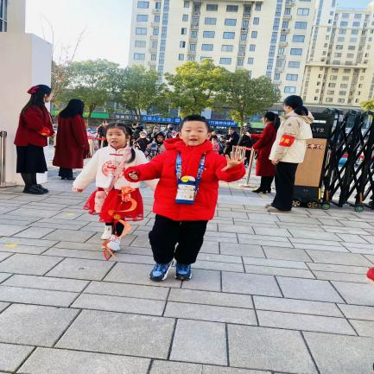 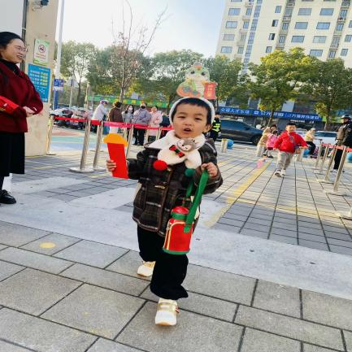 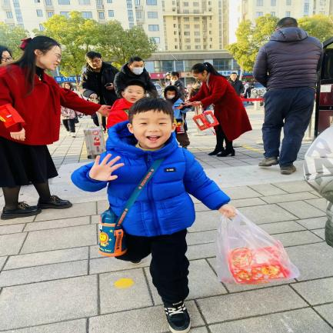

早上，我们穿着喜庆的服饰，拿着好看的灯笼进入幼儿园啦！

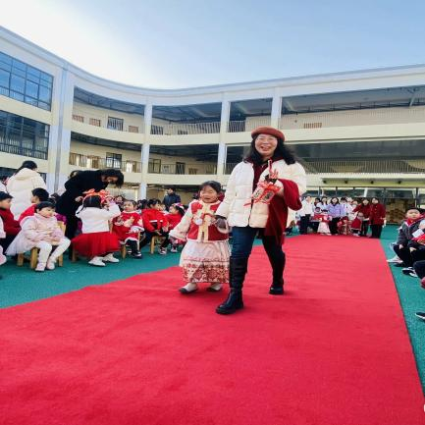 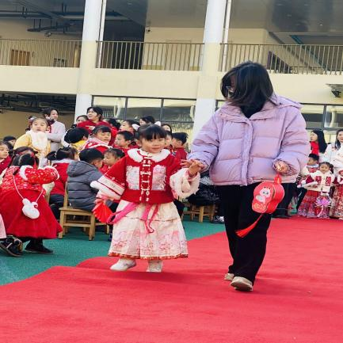 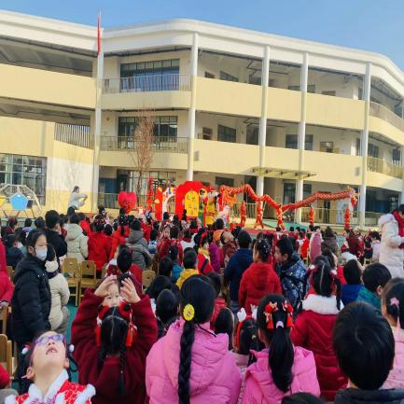

活动正式开始！舒冉、一一分别和自己的妈妈进行了走秀活动，我们坐在小椅子上认真观看。有福禄寿爷爷，还有精彩的舞龙队表演呢！

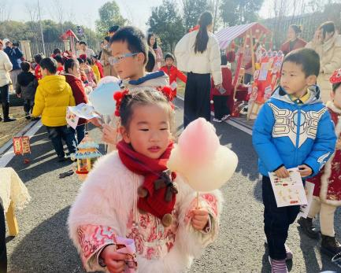 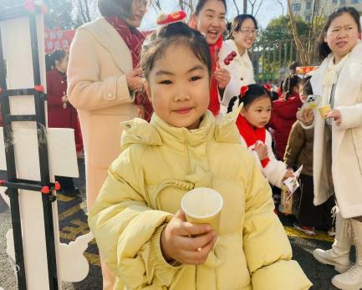 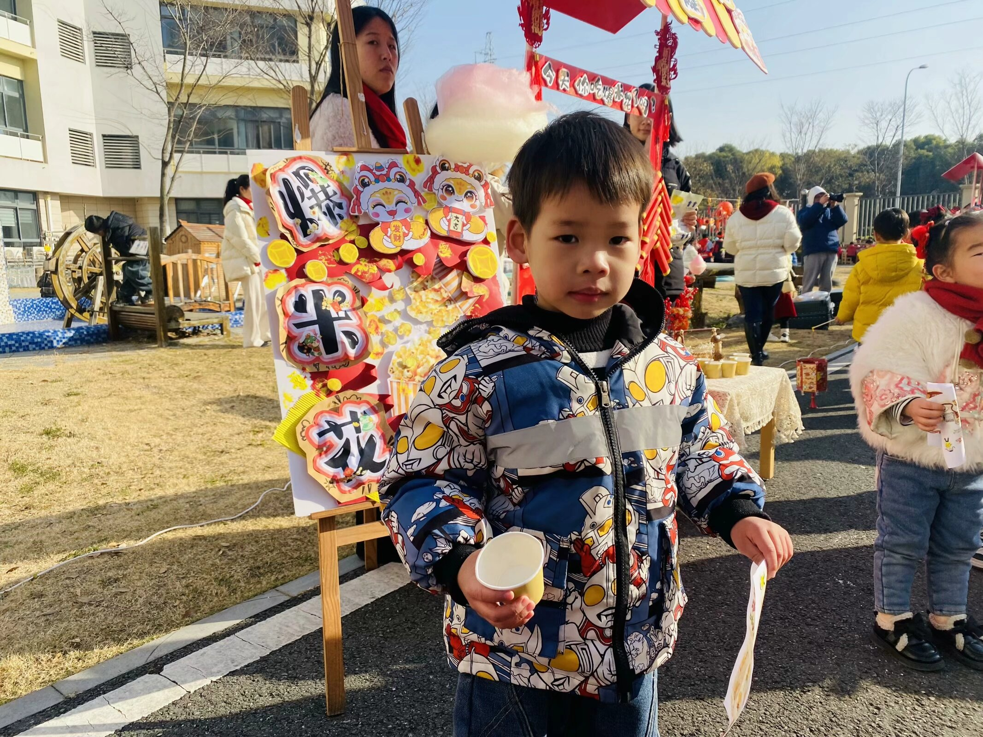

开始游园啦！幼儿园里有丰富的活动等着我们呢！美食、手工、非遗，我们到处去体验！玩的开心，吃的开心。

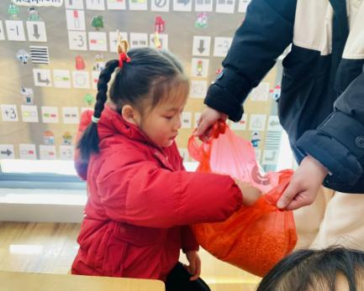 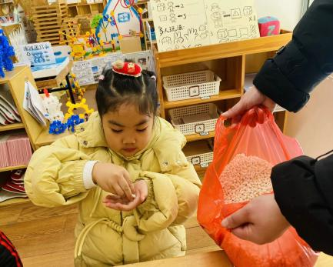 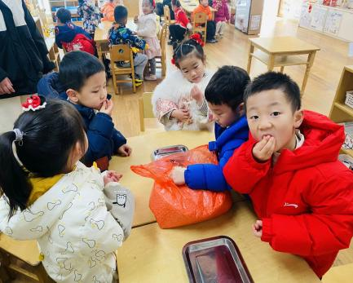

回到幼儿园，我们一起分享啪糙米爷爷给我们啪的糙米！甜甜的，脆脆的，好吃哦~